МИНИСТЕРСТВО НАУКИ И ВЫСШЕГО ОБРАЗОВАНИЯ
РОССИЙСКОЙ ФЕДЕРАЦИИ
Федеральное государственное бюджетное образовательное учреждение высшего образования
«КУБАНСКИЙ ГОСУДАРСТВЕННЫЙ УНИВЕРСИТЕТ»

Кафедра информационных технологий

ОТЧЕТ
о выполнении лабораторной работы №8
по дисциплине «Программная инженерия»

Выполнил: ст. гр. МО 32/2
Тополян Алина
Проверил: доц.кафедры ИТ
Полетайкин А.Н.

Краснодар
2026
Лабораторная работа 8

Тема: управление рисками ПС.
Цель: освоение методики идентификации, анализа и картографированя рисковых факторов на стадиях жизненного цикла ПС, выработка необходимых превентивных мероприятий для нормализации рискового фона ПС.
Задание
- Идентифицировать риски проекта в категориях разработки, внедрения и применения ПС. В качестве рисков разработки использовать факторы эффективности функционирования ПС, выявленные при выполнении лабораторной работы 6. Риски разработки также следует искать среди задач со значительными временны́ми характеристиками (трудоемкость, время оценивания, сроки). В качестве рисков внедрения и применения использовать факторы соответственно развертывания и эксплуатации ПС, выявленные при выполнении лабораторной работы 7.
- Провести оценивание рисков, используя следующие две ранговые шкалы: 1) вероятности реализации риска и 2) существенности последствий риска.
- Заполнить карту рисков, используя полученные результаты их идентификации и оценивания. Провести ранжирование рисков.
- На основе полученных данных составить перечень мероприятий для нормализации рискового фона ПС.
Индивидуальная тема: обучающая программная система по программированию.

Классификация рисков

Риски проектируемой ИС (CyberQuiz) разделены на три категории: риски разработки (категория «Р»), риски внедрения — системные риски (категория «С») и риски применения (категория «П»). Для каждой категории выявлено по 3–5 наиболее очевидных рисков, природа которых обусловлена особенностями разработки, развертывания и эксплуатации обучающей системы.
В таблице 1 представлена классификация рисков с примерами, адаптированными для проектируемой ПС.

Таблица 1. Классификация рисков для решения поставленной задачи, категории рисков и примеры рисков по категориям

Класс риска | Подкласс рисков | Примеры рисков с указанием шифра
Риски разработки ИС для обеспечения успешности функционирования объекта (категория «Р») | – | Р-1 – превышение времени выполнения сложных SQL-запросов (JOIN с SRS-метаданными) при масштабировании базы данных  Р-2 – некорректная реализация алгоритма интервального повторения (SRS)  Р-3 – превышение времени холодного запуска мобильного приложения на устройствах среднего класса
Риски внедрения ИС и её применения для управления объектом (выработки и применения управленческих решений по приведению объекта в заданное состояние) | Риски нарушения функционала реализации разработанных решений – системные риски (категория «С») | С-1 – недоступность сервера из-за сбоев в работе VPS или сетевой инфраструктуры  С-2 – потеря или утечка пользовательских данных из-за отсутствия резервного копирования  С-3 – несовместимость версий ПО при развертывании (PostgreSQL, Django)  С-4 – нарушение синхронизации данных между клиентом и сервером при нестабильном интернет-соединении
 | Риски применения на объекте выработанных в нормальных условиях управленческих решений (категория «П») | П-1 – низкая вовлеченность студентов из-за отсутствия геймификации  П-2 – несоответствие обучающего контента актуальным версиям языков программирования  П-3 – отказ студентов от использования ПС из-за отсутствия офлайн-режима  П-4 – неправильная интерпретация статистики прогресса преподавателем

Наиболее критичными здесь являются риски, связанные с недоступностью сервера и потерей данных, так как они делают невозможным сам процесс обучения.
Описание выявленных рисков и их возможных последствий сведено в таблицу 2.
Таблица 2. Риски и последствия рисков
Шифр | Риск | Последствия риска
Р-1 | Превышение времени выполнения сложных запросов к БД при масштабировании | «Подвисание» интерфейса, тайм-ауты при загрузке вопросов, негативное восприятие производительности ПС пользователем
Р-2 | Некорректная реализация алгоритма интервального повторения (SRS) | Нарушение педагогического эффекта: вопросы показываются слишком часто или слишком редко, снижение эффективности обучения
Р-3 | Превышение времени холодного запуска мобильного приложения на устройствах среднего класса | Раздражение пользователя при первом открытии (фактическое время до 2642 мс при норме ≤2000 мс), риск отказа от использования, уменьшение конверсии
С-1 | Недоступность сервера из-за сбоев или сетевой инфраструктуры | Полная остановка процесса обучения (невозможность авторизации, загрузки квизов, сохранения прогресса), потеря доверия к ПС
С-2 | Потеря или утечка пользовательских данных из-за отсутствия резервного копирования | Нарушение законодательства о персональных данных, невозможность восстановить прогресс студентов, репутационные потери школы
С-3 | Несовместимость версий ПО при развертывании (PostgreSQL, Django) | Срыв сроков внедрения, дополнительные трудозатраты администратора на поиск и устранение конфликтов зависимостей
С-4 | Нарушение синхронизации данных между клиентом и сервером при нестабильном интернет-соединении | Некорректное обновление прогресса (потеря результатов квиза), расхождение данных между клиентом и сервером
П-1 | Низкая вовлеченность студентов из-за отсутствия геймификации | Низкая частота использования ПС, незаполненная статистика, невыполнение главной цели – систематического обучения
П-2 | Несоответствие обучающего контента актуальным версиям языков программирования | Формирование у студента неверных знаний (устаревший синтаксис), снижение авторитета ПС и преподавателя
П-3 | Отказ студентов от использования ПС из-за отсутствия офлайн-режима | Потеря части аудитории при нестабильном или отсутствующем интернет-соединении, жалобы пользователей
П-4 | Неправильная интерпретация статистики прогресса преподавателем | Принятие неверных педагогических решений (например, искусственное ускорение или замедление программы обучения)

2 Качественное оценивание рисков

Оценивание рисков проводится с использованием двух трехбалльных ранговых шкал: шкалы вероятности реализации риска и шкалы существенности последствий риска. Каждая шкала содержит три градации (1 – низкий уровень, 2 – средний уровень, 3 – высокий уровень), что позволяет наглядно ранжировать риски по степени их критичности.
Шкала вероятности реализации риска определяет, насколько велика возможность наступления рискового события в ходе жизненного цикла ПС. Диапазоны вероятности устанавливаются априорно (экспертным путем) на основе анализа характеристик проекта, данных о надежности компонентов и опыта эксплуатации аналогичных систем.
Шкала существенности последствий риска оценивает потенциальный ущерб, который может быть нанесен ПС, учебному процессу или пользователям в случае реализации риска. Каждому риску присваивается оценка от 1 (незначительные последствия) до 3 (критические последствия, вплоть до полной остановки функционирования системы).
Результаты оценивания рисков ПС «CyberQuiz» представлены в таблицах 3 и 4.
Таблица 3. Шкала оценивания вероятности реализации риска
Шифр | Вероятность реализации | Диапазон вероятности реализации
Р-1 | Средняя (2) | 30% – 70%
Р-2 | Низкая (1) | менее 30%
Р-3 | Высокая (3) | более 70%
С-1 | Средняя (2) | 30% – 70%
С-2 | Низкая (1) | менее 30%
С-3 | Низкая (1) | менее 30%
С-4 | Высокая (3) | более 70%
П-1 | Высокая (3) | более 70%
П-2 | Средняя (2) | 30% – 70%
П-3 | Средняя (2) | 30% – 70%
П-4 | Низкая (1) | менее 30%

Диапазоны вероятности: низкая – менее 30%, средняя – 30-70%, высокая – более 70%.

Таблица 4. Шкала оценивания существенности последствий риска
Шифр | Оценка существенности | Существенность последствий
Р-1 | 2 (Средняя) | Снижение производительности при масштабировании, но не полная остановка системы.
Р-2 | 3 (Высокая) | Нивелирует педагогический эффект, делает обучение бессмысленным и случайным.
Р-3 | 2 (Средняя) | Негативное первое впечатление, но не препятствует работе после запуска.
С-1 | 3 (Высокая) | Делает ПС полностью недоступной, останавливает учебный процесс.
С-2 | 3 (Высокая) | Юридическая ответственность, потеря данных всех пользователей.
С-3 | 2 (Средняя) | Затягивает внедрение, требует дополнительных трудозатрат администратора.
С-4 | 2 (Средняя) | Приводит к рассинхронизации прогресса и потере результатов квизов.
П-1 | 2 (Средняя) | Снижает частоту использования и эффективность обучения студентов.
П-2 | 3 (Высокая) | Формирует у студентов неверные знания и навыки программирования.
П-3 | 2 (Средняя) | Ограничивает аудиторию пользователей при плохом интернете.
П-4 | 1 (Низкая) | Не влияет на работу ПС, только на качество управленческих решений.

3 Построение карты рисков

Для визуализации результатов оценивания рисков и определения их приоритетности построена карта рисков. Процедура построения карты включает следующие шаги:
- Сбор данных – для каждого риска из таблиц 13–15 фиксируются значения вероятности реализации (1–3) и оценки существенности последствий (1–3).
- Соотнесение рисков – все выявленные риски заносятся в таблицу 16 с указанием соответствующих оценок.
- Ранжирование – риски упорядочиваются сначала по убыванию вероятности (от 3 к 1), а затем по убыванию существенности последствий (от 3 к 1).
- Нанесение на карту – риски размещаются на координатной плоскости, где горизонтальная ось отображает вероятность реализации (увеличивается слева направо), а вертикальная ось – существенность последствий (увеличивается сверху вниз).
- Выделение зон – на карте выделяются три цветовые зоны: критическая (красная), толерантности (оранжевая) и допустимая (зеленая), разделенные границей толерантности (черная жирная линия).
Результаты соотнесения рисков представлены в таблице 5.

Таблица 5. Соотнесение риска с вероятностью реализации и существенностью последствий
Шифр | Вероятность реализации | Оценка существенности
Р-3 | 3 (Высокая) | 2 (Средняя)
С-4 | 3 (Высокая) | 2 (Средняя)
П-1 | 3 (Высокая) | 2 (Средняя)
С-1 | 2 (Средняя) | 3 (Высокая)
П-2 | 2 (Средняя) | 3 (Высокая)
Р-1 | 2 (Средняя) | 2 (Средняя)
П-3 | 2 (Средняя) | 2 (Средняя)
Р-2 | 1 (Низкая) | 3 (Высокая)
С-2 | 1 (Низкая) | 3 (Высокая)
С-3 | 1 (Низкая) | 2 (Средняя)
П-4 | 1 (Низкая) | 1 (Низкая)

Карта рисков представлена на рисунке 1.

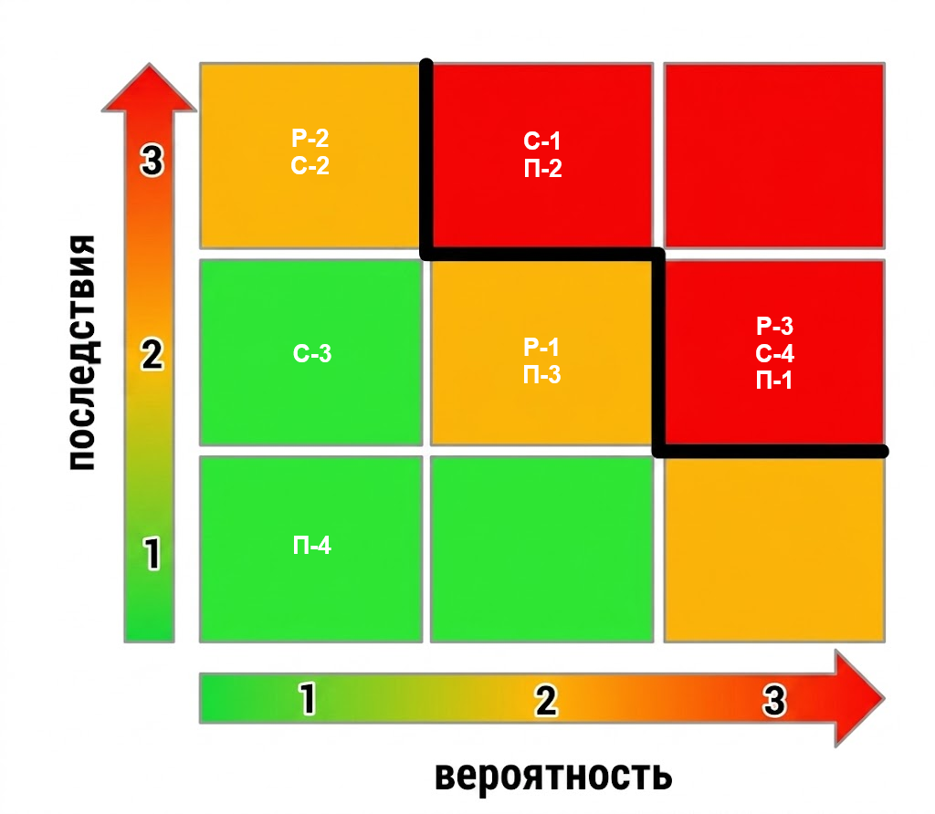
Рисунок 1
4 Выводы

ПС «CyberQuiz» (Обучающая программная система по программированию) целесообразна к применению в учебном процессе школы «Кодеми» и аналогичных образовательных учреждениях. Основной функционал системы (регистрация, авторизация, прохождение квизов, отслеживание прогресса, SRS-алгоритм) прошел комплексное тестирование (ЛР №6) и показал работоспособность. Документация и план развертывания (ЛР №7) обеспечивают возможность успешного внедрения.
Однако, в ходе анализа рискового фона выявлены критические риски (категория «С» и «П») , требующие обязательного устранения или снижения до начала промышленной эксплуатации. В текущем состоянии (без реализации превентивных мероприятий) рисковый фон не может быть признан умеренным, так как существует высокая вероятность наступления событий, приводящих к полной остановке системы (С-1) или к формированию неверных знаний у студентов (П-2). При условии выполнения предлагаемых мероприятий система может быть рекомендована к внедрению.
После реализации запланированных превентивных мероприятий ожидается динамика изменения карты рисков представленная в таблице 6.

Таблица 6. Динамика изменения карты рисков
Риск | Текущая позиция | Прогнозируемая позиция после мероприятий | Обоснование
С-1 | Красная зона (2,3) | Оранжевая/Зеленая зона (1,2) | Мониторинг и план действий снизят вероятность, резервное копирование уменьшит тяжесть последствий
П-2 | Красная зона (2,3) | Оранжевая зона (2,2) | Регулярный аудит снизит вероятность устаревания контента, но не исключит ее полностью
Р-3 | Оранжевая зона (3,2) | Зеленая зона (1-2,2) | Оптимизация загрузки и экран-заставка снизят воспринимаемое время запуска
С-4 | Оранжевая зона (3,2) | Зеленая зона (2,1) | Офлайн-режим и очередь запросов кардинально снизят риск потери прогресса
П-1 | Оранжевая зона (3,2) | Зеленая зона (2,1) | Геймификация и туториал повысят вовлеченность, снизив вероятность отказа

Общий прогноз: карта рисков сместится левее и выше относительно границы толерантности. Большинство рисков перейдут из красной и оранжевой зон в зеленую и нижнюю часть оранжевой зоны. Рисковый фон станет умеренным, что соответствует приемлемому уровню для образовательной системы. При этом сохранится необходимость периодического пересмотра карты (например, при масштабировании БД или добавлении новых языков).
Для приведения объекта компьютеризации к состоянию умеренного рискового фона (левее линии толерантности) разработаны следующие мероприятия, сгруппированные по категориям рисков.

Таблица 7. Последствия рисков и мероприятия для оптимизации рискового фона объекта управления
Шифр риска | Последствия риска | Мероприятия по купированию последствий риска
Р-1 | Снижение производительности при масштабировании БД до 10000+ записей | 1. Провести ревью и оптимизацию индексов SQL. 2. Настроить кэширование запросов на уровне Django (Redis). 3. Регулярно мониторить время выполнения запросов.
Р-2 | Нивелирование педагогического эффекта SRS-алгоритма | 1. Выделить модуль SRS в отдельный сервис с расширенным unit-тестированием. 2. Добавить A/B-тестирование параметров алгоритма.
Р-3 | Долгий холодный запуск (до 2642 мс) на устройствах среднего класса | 1. Оптимизировать инициализацию Room Database (ленивая загрузка). 2. Внедрить экран-заставку (splash screen) на время загрузки. 3. Перенести синхронизацию начальных данных в фоновый поток.
С-1 | Полная недоступность ПС при сбое сервера (остановка учебного процесса) | 1. Заключить SLA с провайдером VPS (время восстановления ≤ 2 часов). 2. Настроить мониторинг доступности (Uptime Kuma, уведомления администратору). 3. Разработать и утвердить план действий при недоступности >1 часа (оповещение студентов, перенос занятий).
С-2 | Юридическая ответственность, потеря данных всех пользователей | 1. Настроить автоматическое ежедневное резервное копирование БД (pg_dump). 2. Внедрить шифрование паролей (bcrypt) и данных. 3. Регулярно обновлять JWT-токены и настройки безопасности.
С-3 | Срыв сроков внедрения из-за конфликта версий ПО | 1. Использовать Docker-контейнеризацию для изоляции окружения. 2. Зафиксировать версии всех зависимостей в requirements.txt. 3. Провести тестовое развертывание на staging-окружении.
С-4 | Рассинхронизация прогресса, потеря результатов квизов при плохом интернете | 1. Реализовать «офлайн-режим» с очередью запросов (offline-first). 2. Добавить индикатор статуса синхронизации в интерфейсе. 3. Внедрить автоматический повтор запросов при восстановлении соединения.
П-1 | Низкая вовлеченность, редкое использование ПС студентами | 1. Реализовать минимальную геймификацию (ежедневные цели, уведомления). 2. Разработать интерактивный туториал при первом входе. 3. Добавить экран «Награды» (бейджи за серии правильных ответов).
П-2 | Формирование неверных знаний из-за устаревшего контента | 1. Назначить ответственного методиста за еженедельный аудит контента. 2. Внедрить механизм «жалоба на вопрос» из приложения. 3. Привязать версию языка к каждому вопросу в БД.
П-3 | Потеря аудитории при отсутствии интернета | 1. Реализовать кэширование до 50 вопросов на устройстве. 2. Добавить режим «офлайн-квиз» с отложенной синхронизацией.
П-4 | Неверные педагогические решения преподавателя | 1. Добавить в экран аналитики подсказки-пояснения по интерпретации метрик. 2. Разработать краткое руководство для преподавателя по аналитике.

Реализация вышеуказанных мероприятий позволит привести рисковый фон объекта компьютеризации к умеренному состоянию, при котором большинство рисков находится левее и выше линии толерантности на карте рисков. Наиболее критичные риски (С-1 и П-2) требуют первоочередной проработки до начала промышленной эксплуатации. Остальные риски могут управляться в рабочем порядке с периодическим пересмотром карты (рекомендуемая частота – 1 раз в квартал или при существенных изменениях системы).
Следует отметить, что реализация качественного и высокоэффективного риск-менеджмента – задача сложная и требует применения нетривиального математического аппарата и построения математической модели мониторинга и регулирования рискового фона объекта управления. В рамках данной лабораторной работы предложен упрощенный (экспертный) подход, достаточный для первичного анализа и выработки превентивных мероприятий.

